TP 1 : Codage et Compression
Rendu
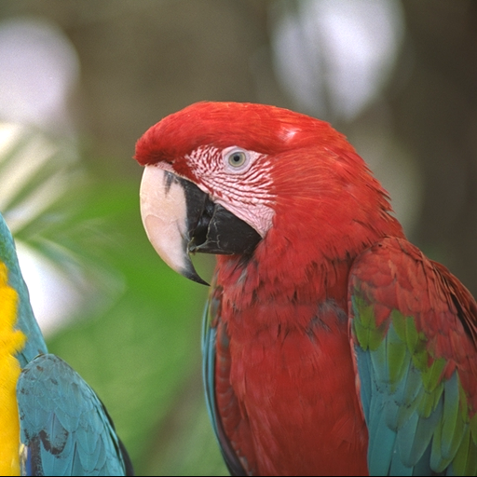Image original : Perroquet.ppm

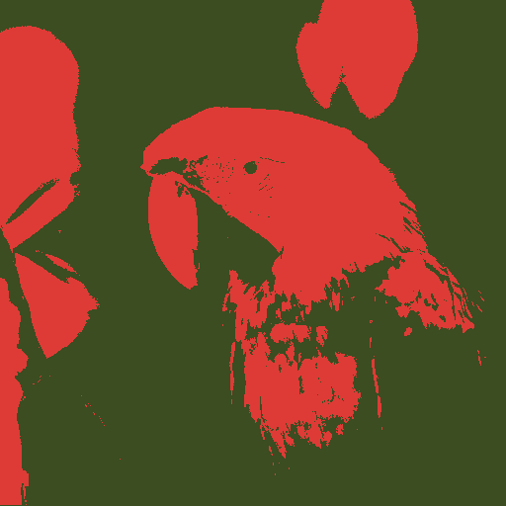K-means sans moyenne.

On a choisit les couleurs de références suivante assez éloigné pour obtenir un résultat :

R1= 59
G1 = 77
B1 = 33


R1= 222
G1 = 59
B1 = 54

En appliquant l’algorithme de k-means avec moyenne 10 fois, les valeurs convergent et on peut observer le résultat ci-dessous.

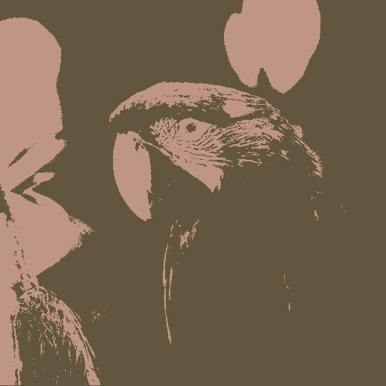K-mean avaec moyenne sur 10 itérations.

On a par la suite appliqué le même algorithme sur 256 couleurs choisies aléatoirement.
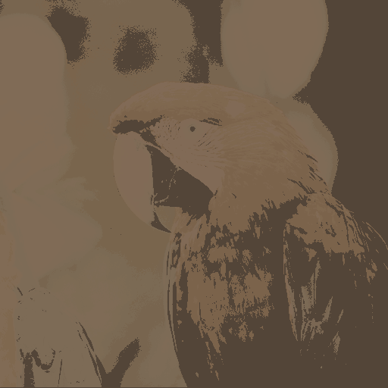K-mean appliqué sur 256 couleur aléatoire

